Виховна година «Українського роду – українського народу!»
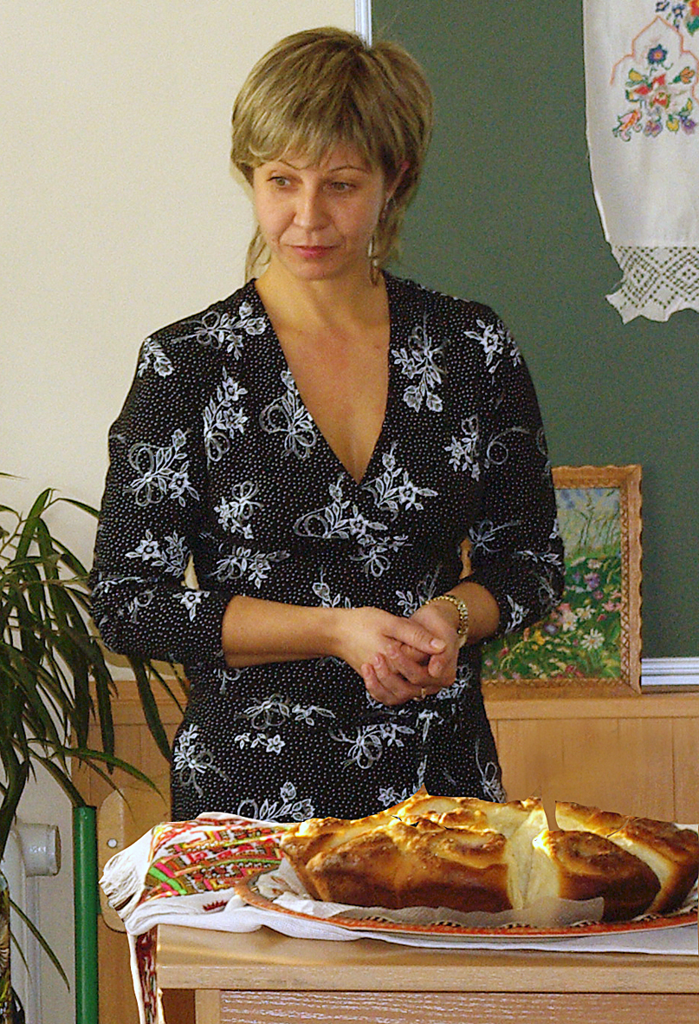
Вихователь 8-го класу Сущенко Вікторія Сергіївна народилась 15 квітня 1972 року, закінчила Кіровоградський державний педагогічний університет ім. В.Винниченка у 1998 році. Вікторія Сергіївна працює в облкомплексі з 2001 року, вивчає науково-методичну проблему “Роль національно-духовних цінностей у формуванні особистості». Свою роботу спрямовує на виховання в учнів любові до Батьківщини, родини, зацікавленості навчанням, почуття власної, національної гідності.
З метою розширення світогляду учнів, формування національно-духовних ціннос-тей, здійснення громадянсько-патріотич-ного та національного виховання вихователь разом із учнями 8-го класу регулярно відвідують читальні зали дитячої обласної бібліотеки ім. А.Гайдара та бібліотеки ім. О.Бойченка.
Взаємний інтерес вихователя та учнів один до одного, повага учнів до класного керівника.
Здійснення роботи в команді, забезпечення взаємодії учнів.

Мета: сприяти усвідомленню учнями місця України серед інших країн, особливо Європи, допомогти зрозуміти важливість Європейського об’єднання, приналежність України до європейської сім’ї народів, акцентувати увагу на необхідності розширення знань про Україну, формувати моральні пріоритети, які визначають людину найвищою цінністю. Спонукати учнів до роздумів над життєвими проблемами, сприяти вихованню високих морально-етичних якостей, виробляти активну життєву позицію
Обладнання: інтерактивна дошка, презентація, вишиванки, магнітофон із записами українських пісень.
Методичне обґрунтування заходу.
Враховуючи вікові особливості учнів 8 класу захід переслідував такі цілі:
- забезпечення високої художньо – естетичної освіченості особистості;
- виховання поваги до історичних та культурних надбань свого народу;
- формування національної свідомості, любові до рідної землі.
- формування мовної культури, оволодіння рідною мовою, майстерністю слова.

У всьому світі кожен зна:
Є Батьківщина лиш одна.
І в нас одна вона єдина.
Це наша славна Україна.
Не забувай Шевченка спів
Та горду славу козаків.
Не забувай, що ти дитина
Землі, що зветься Україна!

Учитель. Щасливі ми, що народилися і живимо на чудовій землі – у славній Україні! Тут корінь роду українського. І кожну українську родину об’єднує те, що за столом завжди є святиня роду України – хліб!

Святиня роду України – хліб!
Ввібрав любов і працю хлібороба.
Землі дарунок – щедрий урожай
За труд натхнений гарна насолода.
У цій хлібині - сонячне тепло, що визріло на добрих наших нивах.
Прийміть цей хліб на радість і добро!
Вам довгих літ бажаємо щасливих!

Як ви помітили, хліб завжди подається на рушникові. Не простому рушнику, а вишитому. Тобто, приєднується ще одна українська родинна традиція – вишивання.
Із вишивкою пов’язана вся багатовікова історія українського народу. Символи українських вишивок – не випадковість. Із вишитим рушником дитина народжувалась, без рушника не обходився обряд хрещення, одруження, відходження в інший світ.
Зараз ми з вами розглянемо характерні риси технік вишивання різних регіонів України. Почнемо з вишивки Полісся.
Учениця. Вишивки Полісся прості й чіткі за композицією. Лінія геометричного мотиву у вигляді ромбів повторюється кілька разів. Вишивка виконується переважно червоною ниткою на біло-сірому фоні.
Вишивка північного району Волині – поширена одноколірна вишивка, що виконана швом на зразок ткацького, це виглядає дуже вишукано.
Вишивка південного району Волині: переважають рослині мотиви – квіти, ягоди, листочки. Червоний, голубий, зелений колір завдяки різним кольорам досягається колористичний ефект.
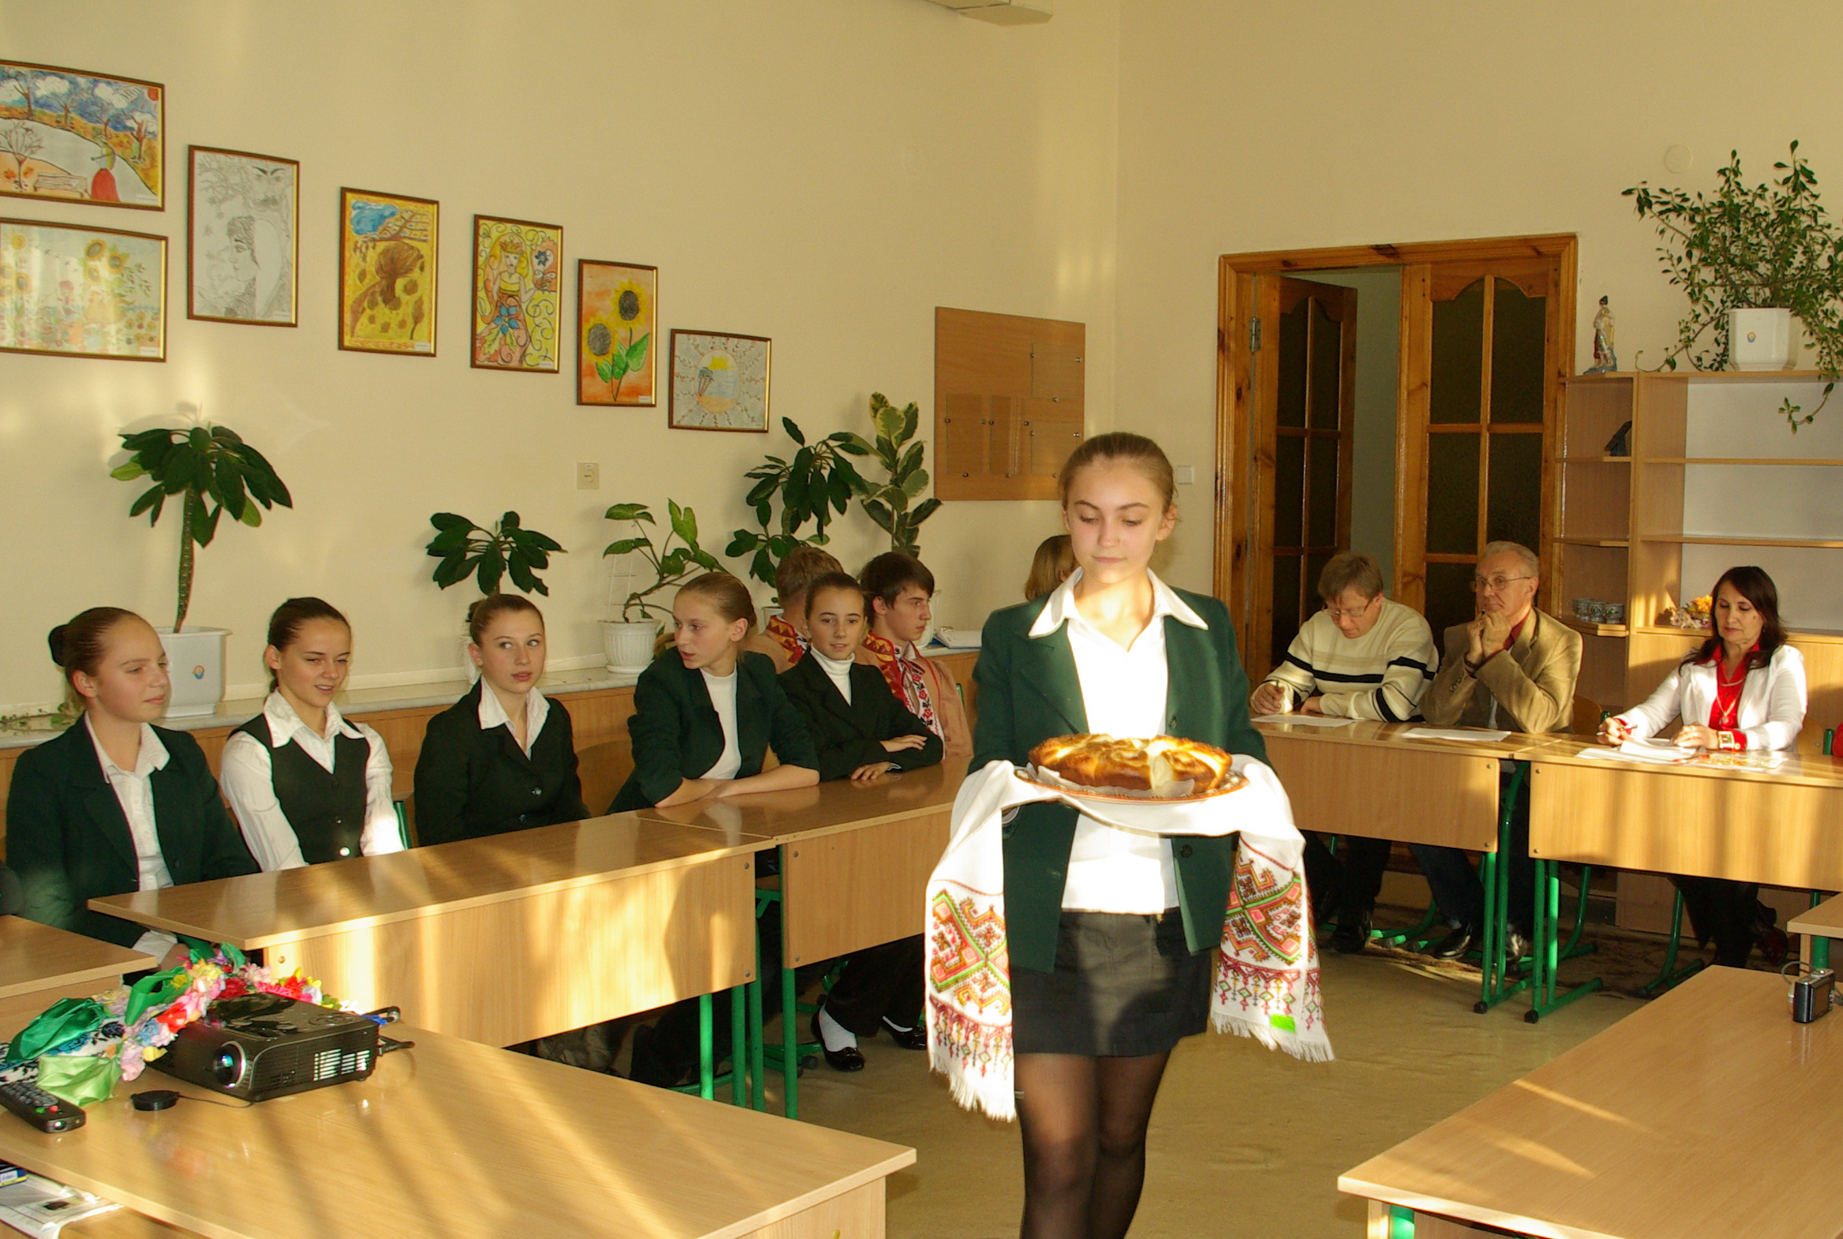
Для Чернігівщини харак-терні білі вишивки. Щоб підсилити загальну вразли-вість, використовують шви декількох типів.
У минулому в Карпатах та Прикарпатті майже кожне село відрізнялося від інших своєрідністю вишивки, багат-ством композиції та неповтор-ністю кольорів. Ця традиція збереглася й дотепер. У народних вишивках Львівської області використовують різноманітні візерунки, деякі з них поширені по всій області та пов’язані з місцевими особливостями народними традиціями.
Для гуцульських вишивок характерно розмаїття геометричних та рослинних візерунків, багатством колірних з’єднань, в основному – червоного з жовтим та зеленим. (На екрані демонструються рушники цих регіонів)
А зараз ми подивимось на рушники Кіровоградщини. Цілі родини у місті та області займаються вишиванням. Це мистецтво передається з покоління в покоління.
Хліб, який лежить на цьому рушникові, – скарбничка 10-в класу.
Хочеться згадати пісню «Рідна мати моя» на слова А.Малишка.
Зараз в Україна працює багато художньо-промислових майстерень. Найбільш відомі майстерні є в Києві, Львові, Вінниці, Чернігові, Полтаві, Черкасах.

Учитель. Ми з вами закінчили подорож різними регіонами України.
- Скажіть мені, будь-ласка, може, ви помітили, чого в нас ще не вистачає біля хліба, який лежить на вишитому рушникові?
- Сіль. Звичайно, сіль. А чому сіль теж є невід’ємним атрибутом в українських родинах?
Учні відповідають:
В українському світі там, де є хліб, обов’язково має бути й сіль – символ мудрості (сіль землі). Відома українська традиція зустрічати гостей хлібом і сіллю на знак гостинності дуже давня. Сенс цього обряду неважко зрозуміти, адже хліб (джерело життя) і сіль (мудрість життя) – це найдорожче, що може мати людина в світі. Крім того, сіль є важливою складовою українського космосу (згадати хоча б легенду про Чумацький шлях, на якому чумаки розсипали сіль).

I стоїть,
як міраж,
білий світ, де без солі
сльоза – не сльоза,
хліб – не хліб,
кров – не кров,
піт – не піт.
(А.Кичинський)
Із наведеного уривка можна зробити висновок, що сіль є сутністю життя, виміром його справжності. Сльози, піт, кров, хліб – це атрибути людського життя, сповненого страждань і боротьби. Тому саме сіль життя, здобута свідомими зусиллями людини, засвідчує його справжність – не марність – та наповненість вищим сенсом.
Сценка «Як козаки за сіллю ходили» (Виконує група учнів).
Учитель. Принесли козаки нам сіль, тому з гордістю можемо покласти її на наш стіл.
Знати свій родовід, зберігати про нього пам’ять – означає любити свою Батьківщину. Це наш обов’язок перед минулим і майбутнім поколіннями.

Який великий світ увесь –
Ти поглядом окинь…
Один мій дід з Розтік,
А другий із Ріжка.

Які слова у тебе є
І де твій дім, сім’я,
Найкраще – з міст і сіл – твоє,
Як з юних літ ім’я.

Згадаймо прислів’я про родину, родовід. («Яке дерево, такі в нього й квіточки, які батьки, такі їхні діточки»). Як могутня ріка бере силу з маленьких джерел, та і наша українська культура збагачується маленькими родинами. Для того, щоб ріка завжди була повноводною, а велика родина українська щасливою, нам треба любити, шанувати свій народ.
- Як ви вважаєте, чи можна в родинний альбом помістити фотографію нашого класу? Хіба ж ми не родина?
Учні. Так, родина – це не тільки рідні люди, родичі. Це і наш клас, і школа, і весь український народ.
Звучить пісня:
Боже, Великий, Єдиний,
Нам Україна храни,
В очі світла промінням,
Ти її осіни.
Світлом науки і знання
Нас, дітей, просвіти,
В чистій любові до краю
Ти нас, Боже, зрости.
Молимося, Боже єдиний,
Нам Україну храни.
Всі твої ласки, щедроти,
Ти на люд наш зверни.
Дав йому волю –
Дай йому долю,
Дай доброго світла,
щастя дай, Боже, народу.
На многії, многії літа!

Відгуки учнів
Цись Юлія:
«Наш клас вирішив поміркувати над темою «Українського я роду, українського народу». І це вийшло у нас цікаво, нетрадиційно, захоплююче. Захід був цікавий і корисний для нас. Особисто я вважаю, що кожен із нас почерпнув для себе багато корисної та повчальної інформації про красу нашого краю. Деякі учні принесли гарно вишиті рушники – символ українського народу.
Хотілося, щоб ми частіше замислювались над тими глибокими питаннями, які були поставлені на уроці і висловити щирі слова подяки Вікторії Сергіївні за такий урок.»

